**Информация к проекту решения о предоставлении разрешения на условно разрешенный вид использования земельного участка:**

**Заявитель:** администрация Тогучинского района Новосибирской области

**Земельный участок:**

адрес: Новосибирская область, Тогучинский район, село Заречное (согласно схемы расположения земельного участка на кадастровом плане территории, утвержденной постановлением администрации Тогучинского района Новосибирской области от 25.01.2024 № 60/П/93)

площадь: 400,0 кв.м

**Территориальная зона:** Зона застройки индивидуальными жилыми домами и ведения личного подсобного хозяйства (Жин)

**Запрос:** «обслуживание жилой застройки»

**Планируется:** обслуживание жилой застройки

Схема № 1

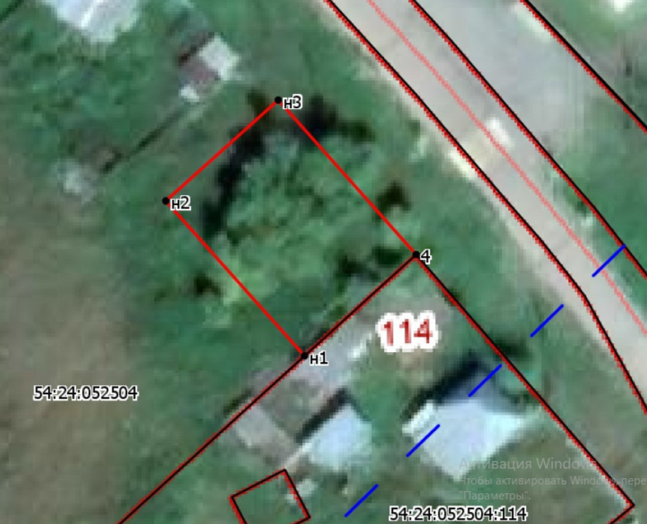

Схема №2

